**EFEITO DE TRATAMENTOS SILVICULTURAIS SOBRE O CRESCIMENTO DE ESPÉCIES ARBÓREAS EM UMA FLORESTA DENSA NA AMAZÔNIA ORIENTAL**

Diancarlos sérgio pereira de oliveira1; Tainara Galdino da Silva2; Rafael Lima Alencar Monteiro3; João Olegário pereira de Carvalho4;Luiz Fernandes Silva Dionisio5

1Mestre em Ciências Florestais. Universidade Federal Rural da Amazônia.

e-mail: diancarlosoliveira@hotmail.com

2Graduando em Engenharia Florestal. Universidade do Estado do Pará.

e-mail:tainara.g.silva@aluno.uepa.br

3Graduando em Engenharia Florestal. Universidade do Estado do Pará

e-mail:rafaellimaalencarmonteiro14@gmail.com

4Doutor em Silvicultura Tropical. Universidade Federal Rural da Amazônia.

E-mail: olegario.carvalho@ufra.edu.br

5Doutor em Ciências Florestais. Universidade do Estado do Pará.

e-mail: luiz.fs.dionisio@uepa.br

**RESUMO**

O presente estudo avaliou-se o crescimento de 56 espécies de importância ecológica nas florestas densas da Amazônia. O estudo foi realizado na Unidade de Manejo Florestal Fazenda Rio Capim, pertencente ao Grupo Keilla Florestal (CIKEL), localizada no município de Paragominas, Amazônia brasileira. A área experimental é constituída de 700 ha, distribuídos em 14 Unidades de Trabalho. Da área total foram explorados 600 hectares em 2004 e 100 hectares foram deixados intactos. Na área explorada foram aplicados tratamentos silviculturais em 2005, ano seguinte à exploração, consistindo em corte de cipós e refinamento por meio do anelamento de árvores. Os dados foram analisados utilizando análise de medidas repetidas no tempo (ANOVA) não paramétrica por meio do teste de Kruskall-Wallis (p < 0,05) e após significância, as medidas foram comparadas pelo teste de Dunn (p < 0,05). Houve efeito significativo (p = 0,001), tanto do período como dos tratamentos silviculturais no grupo das 56 espécies. Considerando o grupo de 56 espécies, todos os tratamentos apresentaram maior IPA, aos dois anos após a aplicação de tratamentos silviculturais. O T1 apresentou maior média de IPA, um ano (0,48 cm ano-1), dois anos (0,62 cm ano-1) e quatro anos (0,52 cm ano-1) após a aplicação dos tratamentos silviculturais, diferindo significativamente dos tratamentos T3 e T4 (p = 0,001). O corte de cipós e o desbaste de liberação de copas aumentam o incrementam diamétrico das árvores. A maior captação de radiação solar pelas árvores é fator primordial para aumentar os seus incrementos diamétricos. Conclui-se que o corte de cipós e o desbaste de liberação de copas das árvores para melhor captação de radiação solar são ferramentas importantes para aumentar o incremento diamétrico das árvores para colheitas futuras e, assim, reduzir ciclos de corte.

**Palavras-chave**: incremento diamétrico; corte de cipós; anelagem de árvores.

**Área de Interesse do Simpósio**:Recursos florestais e Engenharia Florestal

1. **INTRODUÇÃO**

A colheita da madeira em grande parte da Amazônia brasileira continua sendo feita sem critérios de sustentabilidade. Quando o planejamento da exploração é feito diversificando as espécies em cada colheita com base no estoque disponível na área manejada e nas características ecológicas, silviculturais e de produção de cada espécie, pode-se alcançar a produção sustentável de madeira e a conservação do ecossistema (CASTRO et al., 2021).

Nesse sentido, para que o planejamento e a execução das atividades na floresta tenham sucesso, é necessário aumentar o conhecimento sobre a dinâmica da população de cada espécie em relação ao número de indivíduos e sua distribuição na área, ao crescimento, recrutamento e mortalidade de árvores (DE AVILA et al., 2017; DIONISIO et al., 2022), distribuição diamétrica de indivíduos (FERREIRA et al., 2020) e regeneração natural (BEZERRA et al., 2021; HAYWARD et al., 2021), antes e após a exploração florestal.

Os principais tratamentos silviculturais que vêm sendo experimentados em florestas naturais na Amazônia são: corte de cipós; desbaste de liberação de copas para permitir maior entrada de luz na floresta; condução da regeneração natural; e plantio de espécies de valor comercial em clareiras (CASTRO et al., 2021). Esses tratamentos silviculturais são aplicados para favorecer toda a área manejada, para aumentar e melhorar a sua produção de madeira. Para que haja planejamento e aplicação adequada de tratamentos silviculturais, é necessário conhecer o comportamento de cada espécie na floresta. Com esse objetivo algumas espécies já vêm sendo estudadas, porém há ainda muitas a serem avaliadas, principalmente aquelas cuja madeira tem valor comercial.

Com o intuito de ampliar o conhecimento quanto ao efeito de tratamentos silviculturais sobre espécies arbóreas, visando obter informações que possam contribuir para melhorar o manejo florestal na Amazônia, no presente estudo avaliou-se o crescimento de 56 espécies de importância ecológica nas florestas densas da Amazônia.

**2.MATERIAL E MÉTODOS**

O estudo foi realizado na UMF (Unidade de Manejo Florestal) Fazenda Rio Capim, pertencente ao Grupo Keilla Florestal, localizada no município de Paragominas – PA (2° 25’-4° 09’ S e 46° 25’-48° 54’ W), Amazônia brasileira . A área experimental é de 700 ha, distribuídos em 14 UT (Unidade de Trabalho) na UMF. Da área total foram explorados 600 ha em 2004 e 100 ha foram deixados intactos. Na área explorada foram aplicados tratamentos silviculturais em 2005, ano seguinte à exploração, consistindo em corte de cipós, refinamento por meio de anelamento de árvores, e plantios em clareiras, além da condução de mudas selecionadas de regeneração natural (CARVALHO et al., 2013).

Figura 1- Mapa da Fazenda Rio Capim no município de Paragominas, PA, mostrando a subdivisão da AMF em Unidade de Produção Anual - UPA e Unidade de Trabalho UT.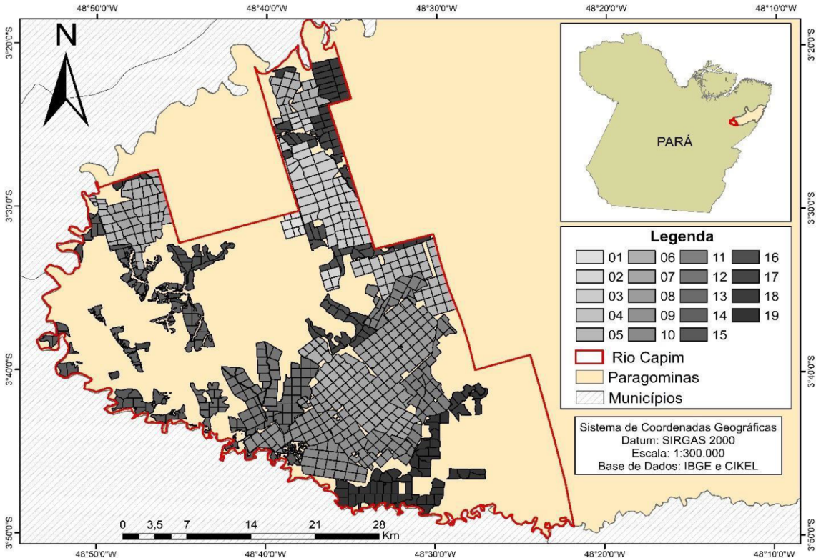

Fonte:Autores, 2024

A área do experimento é de 700 ha, distribuídos em 6 UT (Unidade de Trabalho) na UPA 07 (Unidade Produção Anual) e 8 UT na UPA 08,. Foram avaliadas 28 parcelas de 20,25 ha (450m x 450m), distribuídas aleatoriamente na área, sendo 12 no Tratamento 1 (T1), oito no Tratamento 2 (T2), quatro no Tratamento 3 (T3) e quatro no Tratamento 4 (T4) (Tabela 1). Foram realizadas quatro medições (2005, 2006, 2007, 2009), monitoradas 5593 árvores sadias (árvores sem ocos, sem danos, sem podridão no fuste) com fustes de boa qualidade (fustes retos, com mais de 4 m, sem ocos, sem danos, sem podridão), pertencentes a 56 espécies.

Tabela 1. Descrição dos Tratamentos (T) que compõem o experimento, com o número de Repetições (NR) de 20,25 ha cada, e amostra total (AT)

|  |  |
| --- | --- |
| Tratamento | Descrição dos tratamentos |
| T1 | Exploração de impacto reduzido, desbaste de liberação de copas por anelagem (Figura 3A) e corte de cipós (Figura 3B) nas árvores potenciais para futura colheita (APC), que são árvores com fuste sadio e boa forma de espécies cuja madeira era comercializada em 2005 no mercado nacional (Figura 3C). |
| T2 | Exploração de impacto reduzido e corte de cipós (Figura 2B) das árvores potenciais para futura colheita (APC), que neste tratamento eram árvores de qualquer espécie, independentemente de sua madeira ser comercializada ou não, ou seja, o critério era de elas apresentarem boa forma e fustes sadios. |
| T3 | Exploração de impacto reduzido. Neste tratamento houve apenas a colheita das árvores de espécies comerciais, de acordo com o Plano de Manejo da empresa. |
| T4 | Floresta não manejada. |

Fonte: Autores, 2024

Os dados foram coletados em quatro ocasiões (2005, 2006, 2007 e 2009). Os critérios utilizados para selecionar as árvores beneficiadas nos tratamentos silviculturais foram: diâmetro mínimo de 35 cm, árvores sadias e com boa forma. Esse diâmetro (35 cm) foi definido tomando como base o crescimento médio das florestas tropicais naturais (0,50 cm ano-1). A legislação vigente (BRASIL, 2006) ou seja, essas árvores beneficiadas no presente estudo provavelmente estarão aptas ao próximo corte, após o ciclo de 25 a 35 anos.

A anelagem das árvores foi feita manualmente, utilizando-se uma machadinha. A técnica consistiu em anelagem profunda, caracterizada pela remoção da casca da árvore em formato de anel, retirando a casca e a primeira camada do alburno, em um faixa de aproximadamente 30 cm de largura (Figura 2) (SANDEL e CARVALHO, 2000),determina um ciclo de corte de 25 a 35 anos, com árvores apresentando diâmetro mínimo de corte de 50 cm,

Figura 2 - Demonstração do processo de anelagem das árvores, manejo de cípos e marcação de indivíduos para colheitas futuras.

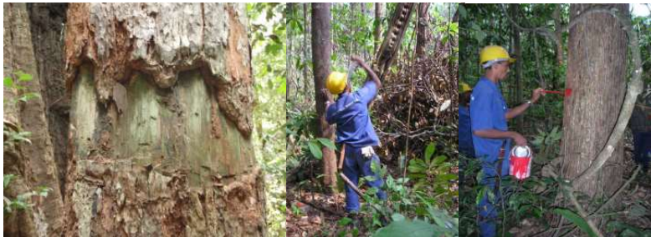

Fonte: Autores, 2024.

Calculou-se o Incremento Periódico Anual (IPA cm) para cada período (entre duas medições) pela diferença entre as medidas de diâmetro das árvores.

IPA= $\frac{(DAPF− DAP I)}{T}$ (Incremento Periódico Anual)

Em que:

IPA = incremento periódico anual

DAPf = diâmetro à altura do peito (medido a 1,30 m do solo) no final do período;

DAPi= diâmetro à altura do peito (medido a 1,30 m do solo) no início do período;

T= tempo (anos) entre uma medição e outra.

1. Para as análises estatísticas foram verificados pressupostos da análise de variância (ANOVA), sendo estes: a) normalidade com o teste de Shapiro-Wilk (*p > 0,05*) e visualização com o gráfico Q-Q plot (ZUUR et al., 2009; CRAWLEY, 2013), e b) homocedasticidade pelo teste de Bartlett (*p > 0,05*). Uma vez não atendidos esses pressupostos, os dados foram analisados utilizando análise de medidas repetidas no tempo (ANOVA) não paramétrica por meio do teste de Kruskall-Wallis (p < 0,05) e após significância, as medidas foram comparadas pelo teste de Dunn (p < 0,05). Os gráficos foram gerados por meio do pacote “ggplot2” (WICKHAM, 2016), e as análises estatísticas e os resultados pelo pacote “AgroR” (SHIMIZU et al., 2021).

**3.RESULTADOS E DISCUSSÃO**

Houve efeito significativo (p = 0,001), tanto do período como dos tratamentos T1 apresentou maior média de IPA, um ano (0,48 cm ano-1), dois anos (0,62 cm ano-1) e quatro anos (0,52 cm ano-1) após a aplicação dos tratamentos silviculturais, diferindo significativamente dos tratamentos T3 e T4 (p = 0,001) (Figura 4). Era de se esperar que no T1 por ser um tratamento mais intenso (corte de cipós + desbaste), portanto com maior penetração de luz na floresta e mais disponibilidade de espaço e nutrientes, as árvores realmente tivessem o incremento diamétrico maior. Esse resultado ganha ainda mais importância porque as árvores tratadas para a próxima colheita nesse tratamento foram todas de espécies cuja madeira já possui comércio assegurado no mercado nacional.

Figura 3 - Incremento Periódico Anual (IPA) do grupo de 56 espécies, considerando árvores com DAP ≥ 35 cm em área submetida a tratamentos silviculturais pós-exploração. O ponto representa a média e a linha vertical representa o intervalo de confiança (95%). Letras minúsculas diferentes indicam diferenças estatísticas entre os tratamentos dentro de cada tempo e letras maiúsculas diferentes indicam diferença significativas (p < 0,05) em ANOVA com o teste post-hoc não paramétrico de Kruskal-Wallis.

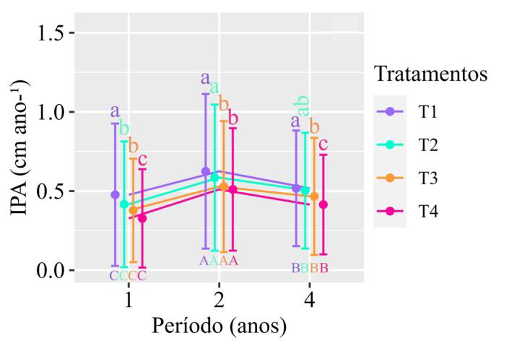

Fonte: Autores, 2024.

Observou-se diferença significativa no incremento periódico anual (IPA) entre os tratamentos pelo teste não paramétrico de Kruskal-Wallis. Os tratamentos T1 (0,69±0,30 cm ano-1) e T2 (0,71±0,32 cm ano-1) apresentaram as maiores média para o IPA, diferindo significativamente dos demais tratamentos (H = 134.32, x² = 0,001). T1 (0,53±0,27 cm ano-1) apresentou o menor IPA.

Figura 4 - Média (±) para Incremento Periódico Anual (IPA) do grupo de 56 espécies, considerando árvores com DAP ≥ 35 cm em área submetida a tratamentos silviculturais pós-exploração. Letras diferentes indicam diferença estatística entre os tratamentos (p < 0,05) em ANOVA com o teste post-hoc não paramétrico de Kruskal-Wallis.

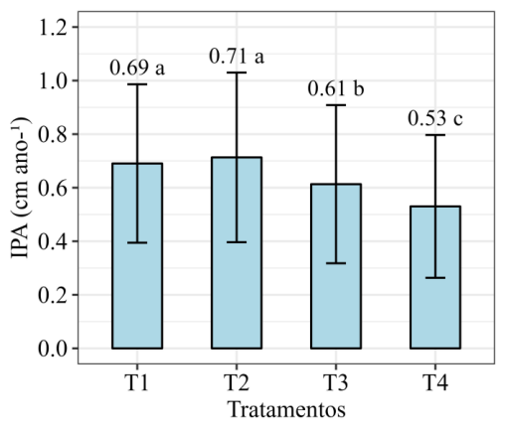

Fonte: Autores, 2024

Comprovou-se, portanto, o crescimento mais rápido no T1, porém no T2, onde também houve liberação de copas por meio do corte de cipós, o incremento foi alto, diferenciando-se dos tratamentos T3 e T4, onde não houve liberação de copas. No T4 era de se esperar menor incremento, considerando que nenhum tratamento silvicultura.

1. **CONSIDERAÇÕES FINAIS**

O corte de cipós e o desbaste de liberação de copas aumentaram o incrementam diamétrico das árvores. A maior captação de radiação solar pelas árvores foi o fator primordial para aumentar os seus incrementos diamétricos. O corte de cipós e o desbaste de liberação de copas das árvores para melhor captação de radiação solar são ferramentas importantes para aumentar o incremento diamétrico das árvores para colheitas futuras e, assim, reduzir ciclos de corte

**REFERÊNCIAS**

BEZERRA, L. Á. **Biologia floral de uma liana nativa heterodicogâmica, *Gouania cornifolia* Reissek (Rhamnaceae), com potencial para regeneração natural na Amazônia brasileira**. 2021. Tese (Doutorado) – Universidade Federal Rural da Amazônia, Belém.

BRASIL. **Instrução Normativa nº 5, de 11 de dezembro de 2006.** Dispõe sobre procedimentos técnicos para elaboração, apresentação, execução e avaliação técnica de Planos de Manejo Florestal Sustentável – PMFSs nas florestas primitivas e suas formas de sucessão na Amazônia Legal, e dá outras providências. Diário Oficial [da República Federativa do Brasil], Brasília, DF, n. 238, p. 155-159, 13 dez. 2006.

CARVALHO, J. O. P.; SILVA, J. N. M.; SILVA, M. G.; GOMES, J. M.; TAFFAREL, M.; NOBRE, D. N. V. Mortality of girdled trees and survival of seedlings in canopy gaps after logging in an upland forest in Brazilian Amazon. **Revista de Ciências Agrárias**, v. 56, n. 1, 2013.

CASTRO, TC.; CARVALHO, JOP.; SCHWARTZ, G.; SILVA, J. N. M.; RUSCHEL, A. R.; FREITAS, L. J. M.; GOMES, J. M.; PINTO, R. S. The continuous timber production over cutting cycles in the Brazilian amazon depends on volumes of species not harvested in previous cuts. **Forest Ecology and Management**, v.490, p.119124. 2021.

CRAWLEY, M. J. **The R book**. 2nd ed. London: Wiley, 2013.

DE AVILA, A. L.; SCHWARTZ, G.; RUSCHEL, A. R.: LOPES, J. D. C.; SILVA, J. N. M.; CARVALHO, J. O. P. D.: DORMANN, C. F.; SOARES, L.M.M.H.M.; BAUHUSJ, recruitment, growth and recovery of commercial tree species over 30 years following logging and thinning in a tropical rainforest. **Forest Ecology and Management**, v. 385, p. 225–235, 2017.

DIONISIO, L. F. S.; VAZ, M. M.; CARVALHO, J. O. P.; LOPES, J. D. C. A. Volume of commercial timber found dead in managed Amazonian natural forests: is it possible to take advantage? **Forest Ecology and Management**, v. 521, p. 120441, 2022.

FERREIRA, T. M. C.; CARVALHO, J. O. P.; EMMERT, F.; RUSCHEL, A. R.; NASCIMENTO, R. G. M. How long does the Amazon rainforest take to grow commercially sized trees? An estimation methodology for *Manilkara elata* (Allemão ex Miq.). **Forest Ecology and Management**, v. 473, 2020.

HAYWARD, R. M.; BANIN, L. F.; DAVID F. R. P.; BURSLEM, S. D.; CHAPMAN; PHILIPSON, C. D.: CUTLER, M.; E.J.; REYNOLDS, G.: NILUS, R.; DENT, H. D. Three decades of post-logging tree community recovery in naturally regenerating and actively restored dipterocarp forest in Borneo. **Forest Ecology and Management**, v. 488, 2021.

SANDEL, M. P.; CARVALHO, J. O. P. Anelagem de árvores com tratamento silvicultural em florestas naturais da Amazônia brasileira. **Revista Ciência Agrária**, Belém, n. 33, p. 19-32, 2000.

SHIMIZU, G. D.; MARUBAYASHI, R. Y. P.; GONÇALVES, L. S. A. **Package AgroR**: version 1.2.0. 2021.

WICKHAM H. ggplot2: Elegant **Graphics for Data Analysis**. Springer-Verlag New York, 2016

ZUUR, A.; IENO, E. N.; WALKER, N.; SAVELIEV, A. A.; SMITH, G. M. **Mixed effects models and extensions in ecology with R**. New York: Springer, 2009.